- 修改esp8266.c下的wifi账号及密码

- 修改onenet.c下的PROID、SERIAL和PSWD


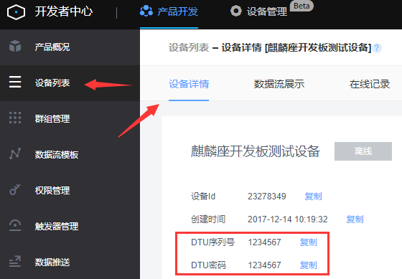
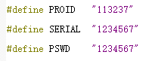

- 指令说明
命令直接下发：
打开红色LED：010400010001600A
关闭红色LED：010400020001900A

打开绿色LED：010400030001C1CA
关闭绿色LED：010400040001700B

打开黄色LED：01040005000121CB
关闭黄色LED：010400060001D1CB

打开蓝色LED：010400070001800B
关闭蓝色LED：010400080001B008

打开蜂鸣器：010400090001E1C8
关闭蜂鸣器：0104000A000111C8

